ПрЕСС-РЕЛИЗ

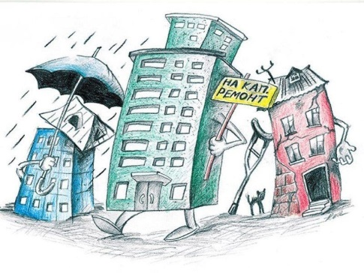

Об уточнении порядка определения сроков проведения капитального ремонта в многоквартирных домах

В целях усовершенствования системы капитального ремонта общего имущества в многоквартирных домах, повышения эффективности использования средств собственников, уплачиваемых в качестве взносов на капитальный ремонт общего имущества в многоквартирных домах, разработан проект Федерального закона № 150793-8 «О внесении изменений в Жилищный кодекс Российской Федерации» (в настоящее время проводится его рассмотрение в третьем чтении Государственной Думой РФ), положениями которого предусмотрено, в том числе следующее:
возможность проведения обследования технического состояния многоквартирного дома для оценки соответствия его технического состояния и обеспечения своевременного проведения капитального ремонта;
административная процедура проведения технического обследования устанавливается субъектом РФ, на основании требований, утвержденных Правительством РФ;
решение о техническом обследовании многоквартирного дома может приниматься субъектом РФ или собственниками помещений;
порядок подготовки, проведения и оформления результатов технического обследования многоквартирного дома устанавливаются законодательством о техническом регулировании и т.д.

В свою очередь Минстроем РФ разработан проект свода правил «Здания жилые многоквартирные. Правила определения потребности в проведении капитального ремонта», положениями которого предусмотрено урегулирование правил определения потребности (необходимости) в проведении капитального ремонта в рамках реализации региональной программы капитального ремонта.
Принятие указанных проектов позволит установить взаимосвязь между сроками выполнения работ по капитальному ремонту и фактическим техническим состоянием многоквартирного дома.

